Проект по математике 3 класс "Задачи -расчеты из жизни"
Оглавление

1. Введение………………………………………………………………………..3
2.Основная часть………………………………………………………………...3
3. Заключение…………………………………………………………………….6
4. Литература……………………………………………………………………..7

I. Введение

Каждый день мы ежедневно сталкиваемся с задачами-расчетами. Например, каждый день я рассчитываю время, чтобы не опоздать в школу, на плаванье, на легкую атлетику. Мама рассчитывает время на постоянные домашние дела. Рассчитывает денежные расходы на нужды семьи. Папа рассчитывает площади, количество материалов, необходимых для ремонта квартиры.
Я подумал, что решение различных задач-расчетов актуально для каждого. Как для взрослого, так и для школьника.
Цели проекта: Рассмотреть и решить задачи-расчеты, которые используются в повседневной жизни человека
Задачи проекта:
- Проанализировать жизненные ситуации в семье и выявить из них задачи-расчеты
- Составить и решить эти задачи

II. Основная часть

Я захотел попробовать решить, возникающие в моей жизни, задачи-расчеты самостоятельно. Например, недавно мой школьный пенал практически пришел в негодность. Так что к следующему учебному году мне нужно будет покупать новый. Мама сказала, что эту покупку можно сделать уже в начале лета и другие школьные принадлежности тоже можно купить заранее, чтобы избежать очередей в магазине и больших единовременных затрат. Мне кажется, что я уже довольно взрослый и попробую сам спланировать бюджет будущей покупки.
Задача №1
Пенал стоит 220 рублей, набор из четырёх цветных авторучек – 85 рублей, один простой карандаш – 7рублей, одна синяя авторучка – 12рублей, набор цветных карандашей 6 цветов – 45 рублей, ластик – 8 рублей, точилка для карандашей – 35рублей, ножницы – 45 рублей, циркуль – 60 рублей, клей-карандаш - 20 рублей, линейка – 20 рублей. Необходимо рассчитать общую стоимость пенала с наполнением.
Решение: Эта задча не сложная, главное быть внимательным и не упустить ничего из списка. Для того, чтобы рассчитать общую сумму, нам необходимо все сложить:
220+85+7+12+45+8+35+45+60+20+20=557рублей
Ответ: 557 рублей необходимо мне на покупку пенала и на его наполнение.
В нашей семье есть дача. С весны до поздней осени каждые выходные мы отправляемся туда. Приводим в порядок участок, пропалываем грядки, собираем урожай. Я решил узнать, а сколько денег мы тратим в месяц на эти поездки. И сколько мы потратим с апреля по сентябрь всего. Составил задачу.
Задача№2
Мы с мамой и папой отправляемся на дачу по субботам и воскресеньям на маршрутном такси. Билет в обе стороны на одного человека стоит 32 рубля. В месяце в среднем 9 выходных дней.
Сколько денег мы потратили в месяц на поездку до дачи и обратно? И какую сумму мы потратим с начала апреля по конец сентября всего?
Решение:
Так как в месяце среднем 9 выходных дней и три человека тратят на проезд по 32 р каждый, то можно узнать, а сколько рублей в день тратит наша семья на поездку на дачу.
1)32*3=96 в день мы тратим на дорогу туда и обратно на 3 человека.
2)96*9=864 рубля мы потратив за выходные одного месяца.
С начала апреля по конец октября получается 6 месяцев, значит
3)6*864=6048 рублей мы потратим за весь дачный сезон.
Ответ: на поездку до дачи и обратно на 3 человека мы тратим 96 рублей. С начала апреля и по конец сентября мы потратим 6048 рублей.
Моя бабушка печет очень вкусные пироги и часто балует меня ими. Но она живет на окраине города. Я решил составить задачу и рассчитать, каким образом быстрее добраться до бабушки, пока пироги не остыли.
Задача№3
До моей бабушки, которая живет на окраине города, можно доехать на автобусе за 20 минут, а можно дойти пешком за 55 минут. Однако если ехать на автобусе, то всё равно от остановки до ее дома надо идти пешком ещё 9 минут. Каким способом добраться до бабушкиного дома быстрее?

Условие можно составить схематически:
Способ  передвижения | Затраченное  время | Дополнительное  время пешком | Кол-во  времени в пути
На автобусе | 20 минут | 9 минут | ? минут
Пешком | 55 минут | - | 55 минут

Решение:
Узнаем общее затраченное время если добираться на автобусе:
1) 20 + 9 = 29 (минут)
Мы знаем, что пешком идти 55 минут, а на автобусе вышло 29 минут, следовательно:
2) 55 – 29 = 26 (минут) разница.
Ответ: добраться до бабушкиного дома на автобусе на 26 минут быстрее, чем идти пешком.

Скоро лето и у меня появится достаточно свободного времени на отдых и путешествия. Первым делом мама предложила отправиться в зоопарк г. Нальчик. Я занялся расчетами предстоящих затрат и составил задачу.
Задача №4
Мама планирует повезти меня в г. Нальчик на экскурсию в зоопарк. Проездной билет на одного человека стоит 64 рубля до города и 15 рублей на маршрутном такси по городу. Взрослый билет в зоопарк стоит 70 рублей, а детский 50 рублей. На начало поездки у мамы 550 рублей. Хватит ли нам на обратную дорогу, если мама купит нам по булочке за 15 рублей и по одному соку за 25 рублей?
Решение:
Мы едем вдвоем - значит, в один конец мы заплатим:
1) 64*2=128 руб мы заплатим за проезд до г. Нальчик
2) 15*2= 30 руб мы заплатим за проезд по городу на маршрутном такси

3) 128+30= 158 (руб) тратится на двоих от моего дома до зоопарка г. Нальчик.
Экскурсия по зоопарку стоит:
4) 70+50=120 руб. мы потратим на оплату экскурсии по зоопарку.
Булочка и сок вместе стоят:
5) 15+25 = 40 (руб),
а нас двое, значит:
6) 40*2=80 (руб) мы потратим на питание
Следовательно, если учесть, что на начало поездки у мамы 550 рублей, то:
7) 550-158-120-80 = 192(руб) останется.
Этого вполне хватит на проезд обратно домой, еще и сдача останется:

8) 192-128=64 (руб) сдача.

Ответ: 550 рублей хватит на поездку в зоопарк г. Нальчик и обратно, а также на покупку сока и булочки.
Как только окончатся занятия в школе, в моей комнате начнется небольшой ремонт. Мы с папой покрасим окно и постелем на пол ковролин. Прежде чем отправиться за покупкой ковролина, необходимо вычислить площадь моей комнаты. Вот и получается еще одна задачка. Но с ней я справлюсь легко!
Задача № 5
Длина моей комнаты 5 метров, а ширина 4 метра. Необходимо найти площадь моей комнаты.
Решение:
Вспоминаем формулу нахождения площади прямоугольника. S= a*b Подставляем данные:
S=5*4; S= 20кв.м.
Ответ: 20 кв.м. площадь моей комнаты. Значит необходимо купить 20кв.м. ковролина.
Мне кажется, что на примере вот таких задач из жизни можно получить хорошие навыки расчета.

III. Заключение

В заключении хочется вспомнить армянскую сказку «Жадный Вартан», в которой скорняк шил шапки для богача без расчета, сколько нужно овечьих шкур для пошивки шапки…
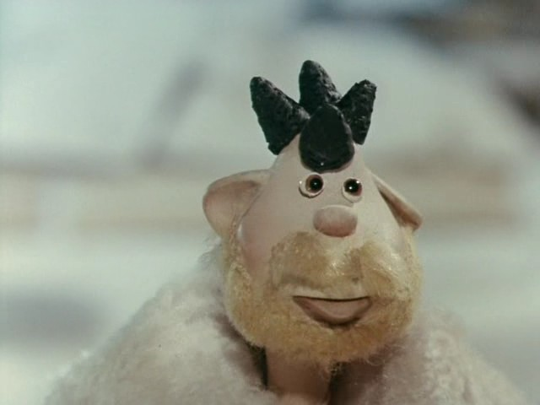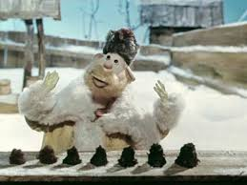

И рассказ Николая Носова «Мишкина каша», где ребята не рассчитали сколько крупы нужно было положить в кашу…

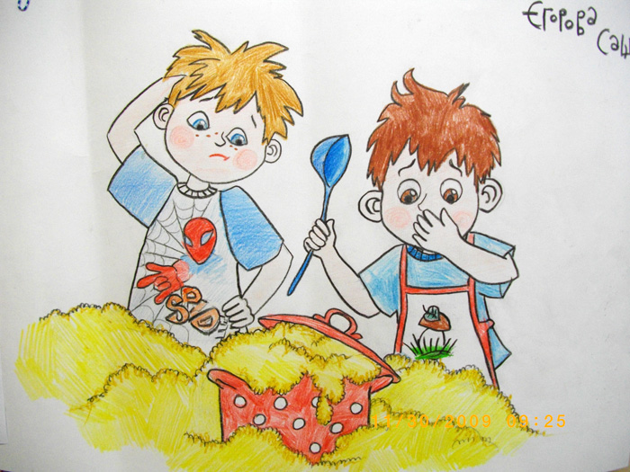

Таким образом, можно сделать вывод, что если не соблюдать правильных расчетов, то это может обернуться неприятностями.
Недаром в народе есть поговорка: Семь раз отмерь, один раз отрежь. Успешное решение повседневных задач-расчетов позволяет нам добиваться поставленных целей и не попадать в неприятные ситуации.

IV. Литература

- 1. За страницами учебника математики. - И. Я. Депман, Н. Я.
- http://bse.sci-lib.com/article048077.html - Золотое сечение.

